Ein Bild, das Text, Screenshot enthält.

Ein Bild, das Text, Screenshot, Schrift enthält.

Ein Bild, das Text, Screenshot, Software, Multimedia-Software enthält.

Ein Bild, das Text, Screenshot, Schrift enthält.

Hier musste ich jetzt nochmal den ganzen Grafik-Code ihm zeigen, damit mir gesagt werden kann was ich beachten muss und wo es eingefügt werden muss.

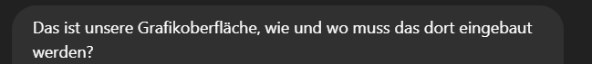

Ein Bild, das Text, Screenshot, Schrift enthält.

Ein Bild, das Text, Screenshot, Software enthält.

Ein Bild, das Text, Screenshot, Schrift enthält.

Jetzt habe ich ihm noch einmal darum gebeten, das er mir hilft, das bei den richtigen Anmelde Daten das Admin-Menü geöffnet wird und bei falscher Eingabe ein „Passwort falsch“ angezeigt wird.

Ein Bild, das Text, Schrift, Screenshot enthält.

Ein Bild, das Text, Screenshot, Schrift enthält.

Ein Bild, das Text, Screenshot, Software, Website enthält.

Ein Bild, das Text, Screenshot, Software enthält.

Ein Bild, das Text, Screenshot, Software, Website enthält.
